ДОГОВОР № ______

город Тула « » ______ 2021 года

Тульский региональный фонд «Центр поддержки предпринимательства» в лице руководителя Центра поддержки экспорта Медведевой Дарьи Николаевны, действующего на основании Устава, именуемый в дальнейшем «Центр поддержки экспорта», в дальнейшем также «Заказчик», с одной стороны, и
, и _______________________, _______, именуемый в дальнейшем «Исполнитель», с другой стороны, именуемые в дальнейшем «Стороны», а по отдельности «Сторона», заключили настоящий договор (далее - Договор) о нижеследующем.

1. Предмет договора
  - Заказчик поручает, а Исполнитель принимает на себя обязательства по изготовлению брендированной продукции с логотипом центра «Мой бизнес» совместно с логотипом АО «Российский экспортный центр».
1.2. Исполнитель обязуется изготовить продукцию в соответствии с условиями Договора, и доставить по адресу: г. Тула, ул. Кирова, д. 135, корп. 1 в срок до 1 декабря 2021.

- Условия поставки. Качество продукции
2.1. Исполнитель изготавливает продукцию в соответствии с характеристиками, указанными в спецификации (Приложение№ 1).
2.3. Условия договора считаются выполненными Исполнителем, а продукция принятой Заказчиком в полном объеме с момента подписания Сторонами товарной накладной и акта оказанных услуг.
2.4. Заказчик вправе в течение 5 (пяти) рабочих дней после поставки продукции выразить Исполнителю замечания и/или претензии в отношении представленной продукции. В случае выражения Заказчиком замечаний и/или претензий в отношении представленной продукции, Стороны в течение 10 (десяти) рабочих дней согласуют и составляют акт о доработках с указанием перечня необходимых доработок и сроков, в течение которых соответствующие доработки должны быть произведены Исполнителем. После осуществления Исполнителем необходимых доработок сдача-приемка производится повторно, в соответствии с положениями настоящего раздела договора.

3. Цена договора и условия оплаты
3.1. Общая стоимость Услуг по настоящему договору составляет ______________ (_____________________) рублей 00 копеек, НДС не облагается.
3.2 Порядок оплаты:
3.2.1. Авансовый платеж составляет 50% от общей стоимости услуг, что составляет _____ (________) рублей 00 копеек, НДС не облагается.
Центр поддержки экспорта производит авансовый платеж в размере ____ (__________) рублей ___ копеек, НДС не облагается, в течение 5 (пяти) банковских дней с момента подписания настоящего договора, безналичным перечислением денежных средств на расчётный счет Исполнителя.
3.2.2. После подписания Сторонами товарной накладной Центр поддержки экспорта производит окончательный расчет в размере ____ (_____) рублей______ копеек в течение 20 (двадцати) банковских дней с момента выставления счета Исполнителем путем перечисления денежных средств на расчетный счет.
- Ответственность сторон и разрешение споров
4.1. За невыполнение или ненадлежащее исполнение своих обязательств, предусмотренных Договором, Стороны несут ответственность согласно действующему законодательству Российской Федерации.
4.2. В случае просрочки исполнения обязательств Исполнителем, предусмотренных Договором, Заказчик вправе потребовать уплату неустойки (штрафа, пеней). Неустойка (штраф, пени) начисляется за каждый день просрочки исполнения обязательства, предусмотренного договором, начиная со дня, следующего после дня истечения установленного договором срока исполнения обязательства. Размер такой неустойки (штрафа, пеней) устанавливается в размере 1 % от цены договора. Исполнитель освобождается от уплаты неустойки (штрафа, пеней), если докажет, что просрочка исполнения указанного обязательства произошла вследствие непреодолимой силы.
4.3. Исполнитель обязан выплатить Заказчику неустойку (штраф, пени), в срок не позднее 3 (трех) банковских дней со дня получения письменной претензии.
4.4. Уплата неустойки не освобождает Стороны от исполнения обязательств по настоящему Договору.
4.5. Споры и разногласия разрешаются Сторонами путем переговоров, а в случае не достижения согласия по спорным вопросам, в Арбитражном суде Тульской области.

5. Форс-мажор
5.1. Стороны освобождаются от ответственности за частичное или полное неисполнение своих обязательств по настоящему договору, если такое неисполнение явилось следствием обстоятельств непреодолимой силы, возникших после заключения договора в результате событий чрезвычайного характера, таких, как: землетрясение, пожар, наводнение, прочие стихийные бедствия, эпидемии, аварии, взрывы, военные действия, изменения, повлекших за собой невозможность выполнения сторонами своих обязательств по настоящему договору.
5.2. При возникновении указанных в п. 5.1 Договора обстоятельств, извещение об их наступлении должно быть направлено в срок не позднее 5 (пяти) рабочих дней другой Стороне в письменной форме, с указанием характера наступившего обстоятельства и его причин. Извещение должно быть подтверждено официальными документами.

- Антикоррупционная оговорка
6.1. При исполнении своих обязательств по настоящему Договору Стороны, их аффилированные лица, работники или посредники не выплачивают, не предлагают выплатить и не разрешают выплату каких-либо денежных средств или ценностей, прямо или косвенно, любым лицам для оказания влияния на действия или решения этих лиц с целью получить какие-либо неправомерные преимущества или для достижения иных неправомерных целей.
6.2. При исполнении своих обязательств по настоящему Договору Стороны, их аффилированные лица, работники или посредники не осуществляют действия, квалифицируемые применимым для целей настоящего Договора законодательством как дача/получение взятки, коммерческий подкуп, а также иные действия, нарушающие требования применимого законодательства и международных актов о противодействии коррупции.
6.3. В случае возникновения у Стороны подозрений, что произошло или может произойти нарушение каких-либо положений п. п. 6.1 и 6.2 настоящего Договора, соответствующая Сторона обязуется уведомить об этом другую Сторону в письменной форме, срок рассмотрения 5 (пять) рабочих дней с даты получения.
В письменном уведомлении Сторона обязана сослаться на факты или предоставить материалы, достоверно подтверждающие или дающие основание предполагать, что произошло или может произойти нарушение каких-либо положений п. п. 6.1 и 6.2 настоящего Договора другой Стороной, ее аффилированными лицами, работниками или посредниками.
6.4. В случае подтверждения факта нарушения одной Стороной положений п. п. 6.1 и 6.2 настоящего Договора и/или неполучения другой Стороной информации об итогах рассмотрения уведомления о нарушении в соответствии с п. 6.3 настоящего Договора, другая Сторона имеет право расторгнуть настоящий Договор в одностороннем внесудебном порядке путем направления письменного уведомления не позднее чем за 5 (пять) рабочих дней до даты прекращения действия настоящего Договора.

- Срок действия Договора
7.1. Договор вступает в силу с даты подписания Сторонами и действует до полного исполнения Сторонами своих обязательств.
7.2. Договор может быть расторгнут досрочно во внесудебном порядке по инициативе одной из Сторон договора путем направления письменного уведомления другой Стороне за 10 (десяти) рабочих дней до даты расторжения. При расторжении договора в соответствии с настоящим пунктом, Стороны производят взаиморасчеты исходя из фактически выполненного объема работ по настоящему Договору.
7.3. Договор считается расторгнутым по истечение 10-дневного срока с даты направления уведомления о расторжении посредством почтовой связи с подтверждением факта отправки (направление заказного письма с уведомлением и описью вложения).

8. Заключительные положения
8.1. Во всем остальном, что не предусмотрено Договором, Стороны руководствуются законодательством Российской Федерации.
8.2. В Договор по письменному соглашению Сторон могут быть внесены изменения и дополнения, в том числе и изменение банковских реквизитов и юридических адресов. Все изменения и дополнения к Договору действительны, если они совершены в письменной форме, подписаны обеими Сторонами и оформлены дополнительным соглашением, являющимся неотъемлемой частью Договора.
8.3.Настоящим Стороны устанавливают, что все документы исходящие или получаемые на адреса электронной почты, указанные в п.8.7. настоящего договора, признаются составленными от имени отправляющей Стороны и полученными надлежащим образом принимаемой Стороной. Указанные документы являются юридически обязывающими, влекут возникновение у Сторон соответствующих прав и обязанностей до предоставления оригиналов таких документов. Распечатки указанных документов являются надлежащими доказательствами при рассмотрении спорных вопросов, в том числе в Суде.
8.4. Настоящий Договор может быть заключен путем обмена Сторонами сканированного экземпляра, подписанного и скрепленного печатью Стороны договора, переданного посредством электронной почты. Сторона, имеющая намерение заключить договор, вправе направить сканированный экземпляр подписанного и скрепленного печатью договора другой Стороне посредством электронной почты, с одновременным направлением 2(двух) экземпляров оригинала договора средствами почтовой связи либо передачи нарочно.
8.5.Сторона, получившая экземпляр Договора посредством электронной почты, подписывает его, заверяет подписью и печатью своей организации и направляет другой Стороне тем же видом связи. При поступлении оригиналов договора, получившая их Сторона подписывает их, заверяет подпись печатью своей организации и незамедлительно направляет один экземпляр оригинала договора другой стороне посредством почтовой связи либо нарочно.
8.6. В случае возникновения у Сторон разночтений, для толкования настоящего Договора и иных документов, переданных посредством электронной почты, будут использованы тексты оригиналов документов.
8.7. Адрес электронной почты Заказчика: info@export71.ru
Адрес электронной почты Исполнителя: _____________

- Реквизиты сторон

Центра поддержки экспорта | Заказчик
Тульский региональный фонд «Центр поддержки предпринимательства» в лице руководителя
Юридический адрес: 300004, Тульская область, г. Тула, ул. Кирова, д.135, к.1, оф. 408  ИНН/КПП 7106528019/710601001  ОГРН 1137154029980  Банковские реквизиты:  р/сч 40703810466000000111  Тульское отделение №8604 ПАО Сбербанк г. Тула  к/сч 30101810300000000608  БИК 047003608 | Юридический адрес:  ИНН / КПП  Банковские реквизиты:  р/с  к/с  БИК  Тел.:  Эл.почта:
Руководитель Центра поддержки экспорта  /________ / Д.Н. Медведева  М.П. | Директор  /________ /

Спецификация

Макет | Наименование | Требования | Кол-во (ед.) | Стоимость за ед., руб | Общая стоимость, руб
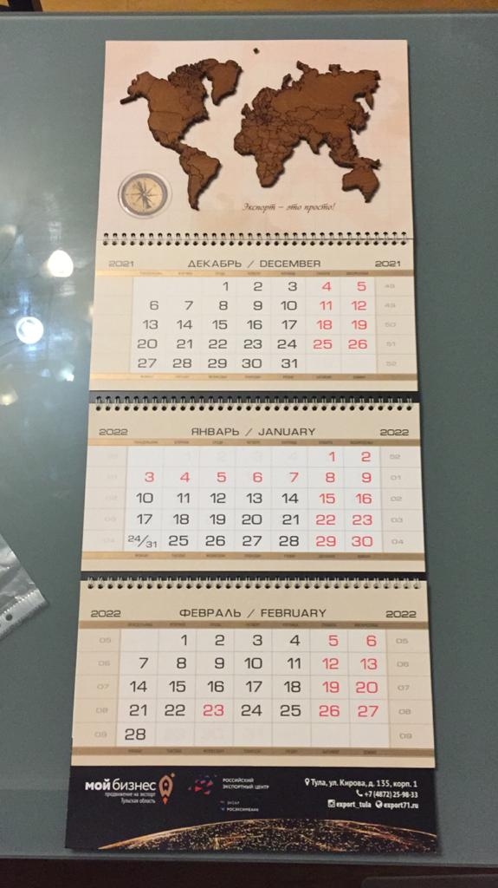 | Календарь трехсекционный | Шапка  1 слой картон 250 г. с полноцветной печатью,  2 слой фанера прессованная 3 мм  Компьютерная детальная фрезеровка и лазерная контурная гравировка,  Тонировка  объемная линза, силикон  рекламные поля  картон 250 г.  полноцветная цифровая печать 1280 dpi  Макет:  Компьютерная детализация по запросу заказчика (логотипы МОЙ БИЗНЕС  ЭКСПОРТНЫЙ ОТДЕЛ  Контактные данные) | 600
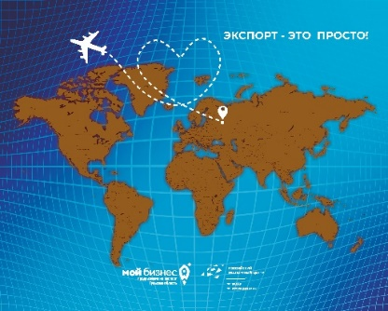 | Плед | Размер 1200х1500 мм  Флис 250-280 гр.  Цвет -синий  Антипиллинговая обработка  Полноцветная печать,  Обработка края плоский оверлок. | 100
 | Коробка упаковочная «крышка дно» | Размер 24,5х17,8х10,4 см; внутренние размеры: 23х17,5х10 см  Микрогофрокартон двухсторонний самосборная | 200
 | Лента упаковочная | Лента сатинового плетения  Повышенной плотности  30х1800мм  Печать серебро матовое. | 200
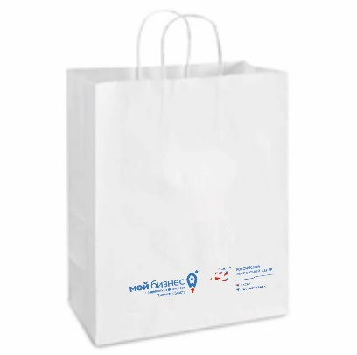 | Пакет упаковочный | Бумага крафтовая, ручки крученые. Усиленное дно  Прямая печать | 200
 |  | ИТОГО:

